Databanken
Inhoud:
1.Databanken gekaderd
2.Conceptueel model
3.Zwakke entiteiten
4.EERD : Enhanced Entity Relationship Model
5.Logisch model
6.Normalisatie
------------------------------------------------------------------------------------------------------------------------SQL
7.Werken met 1 tabel
8.Werken met meerdere tabellen
9. Wijzigen inhoud van tabellen
10. Aanmaken, wijzigen en verwijderen van tabellen
11. Sleutels
------------------------------------------------------------------------------------------------------------------------
Doelstellingen :
→ kan (E)ERD opstellen met – entiteitstypes – attribuuttypes – relaties tussen entiteitstypes en cardinaliteit
→ kan bestaand (E)ERD evalueren en aanpassen.
→ kan conceptueel model ((E)ERD) omzetten naar relationeel datamodel
→ kan relationeel datamodel maken met behulp van normalisatietechniek .
→ kan relationeel datamodel evalueren op 1NV, 2NV of 3NV
→ kan verschillende types databanken toelichten en die situeren tegenover de klassieke bestanden .
→ kan eenvoudige queries uitvoeren via SQL (SELECT-FROM-WHERE-GROUP BY-HAVING)
→ kan de data in databank bewerken via SQL (INSERT-UPDATE-DELETE).
→ kan de structuur van databank bijwerken via SQL(CREATE-ALTER-DROP).

Deel 1 : Relationeel model

definities:
1.Databank : verzameling digitaal opgeslagen gegevens met onderlinge relaties en met bepaalde betekenis voor een bepaalde groep gebruikers.
2.Databasemanagementsysteem (DBMS): interface tussen gebruikersprogramma’s en databank
verzameling programma’s die → DB creëert en beheerd.
→ DB laad wijzigt en opvraagt.
3. Databaseprogramma : COMPUTERPROGRAMMA die gegevens met databank uitwisselt (nooit rechtstreeks) & passeren steeds via het DBMS
3. Gegevensmanagement = Verzamelen , opslaan en terugvinden van gegevens
VROEGER : – standalone applicaties
NADEEL:
- Verspreiding en isolatie van data
- Redundantie = duplicatie van data
- incompatibiliteit
- fixed queries = manier om gegevens op te vragen = vast => weinig flexibiliteit.
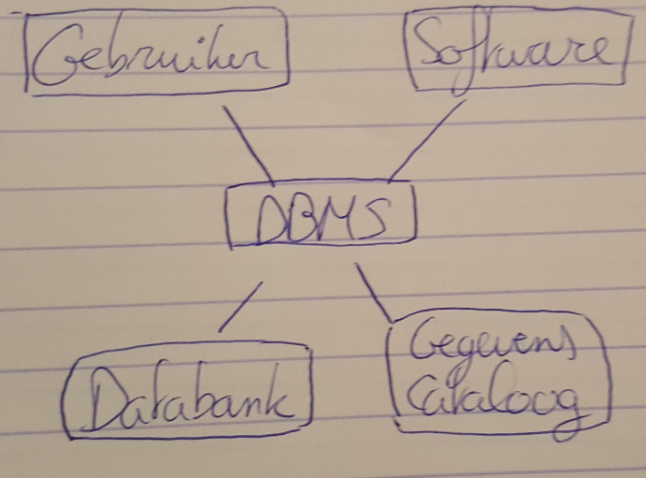
=> INCONSISTENTIE EN INEFFICIËNTIE !

Onderdelen DBMS-systeem
1.DBMS → biedt databasetalen en interfaces aan
- definieert gegevens
- manipuleert gegevens
- bewaakt integriteit
- zorgt voor beveiliging, back-up en recovery
- zorgt voor beheerstools : statistieken omtrent efficiëntie en effectiviteit

2.Databank → bevat gegevens die kunnen opgevraagd worden via
- Queries
- DB-programma’s

3.Gegevenscataloog
- Logisch model = datadefinities van alle gegevens
- Fysiek model = hoe de gegevens fysiek zijn opgeslagen
Externe modellen = view van gebruikers op de gegevens 4.Databaseprogramma

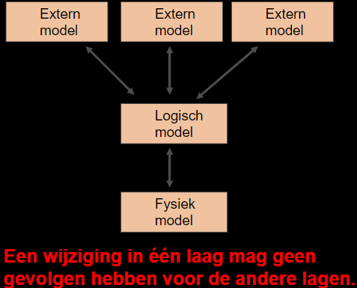
DBMS : modellen
- Logisch model :
beschrijving alle gegevens in de DB : -objecten
-verbanden tussen de objecten
-integriteitsregels
GEEN IMPLEMENTATIE OF OPSLAGDETAILS!
- Fysiek model : beschrijving van gegevens hoe ze fysiek opgeslagen zijn .
- Externe modellen :
deelverzameling van het logisch model voor 1 gebruikersgroep of voor 1 toepassing.

DBMS : rollen binnen een DBMS
=> Databaseontwerpers => Databasebeheerders => Eindgebruikers
– ontwikkelen modellen – optimaliseren van DB – toevoegen.
– bepalen constraints – opvragen,
– bepalen relaties … – wijzigen,
– verwijderen,

DBMS :
VOORDELEN:
- Beheersen van data-redundantie => beheersen #exemplaren.
- Consistente data :
- Opdrachtonafhankelijkheid
- Flexibiliteit
- Performantie : → beste toegangspad bepalen
→ intelligent verdelen van de gegevens over de opslagmedia
→ invoeren van indexen
=> taak van database-administrator
NADELEN:
- Complex
- Kosten (hardware/software)
- Grote gevolgen bij defect (failsave systeem nodig)

Deel 2 : Conceptueel Model
= schets / schema van – objecten.
– kenmerken van objecten.
– relaties tussen objecten.
– zonder rekening te houden met implementatie
– moet gemapt kunnen worden naar :
een relationeel model een hiërarchisch model een OO-model
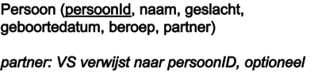
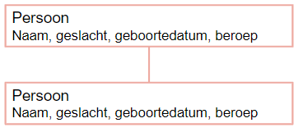
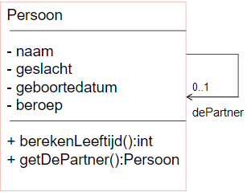

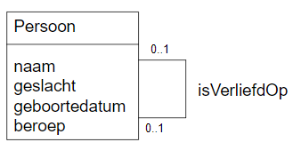
Er bestaan verschillende soorten van conceptuele modellen maar wij gebruiken het Entity Relationship Model (ERM)
wordt het meest gebruikt in de praktijk .
- Verstaanbaarheid
- grafische formulering (ERD)
- tools (vb.ERWIN)

Het ERM
Bestaat uit :
- Entiteitstypen : objecten waarover info moet worden bijgehouden .
- Attribuuttypen : Beschrijven het object.
- Relatietypen : Verband tussen de obejcten

